

ランキングのサンプル (PC)

*このサンプルは、Microsoft ゲーム開発キット (2019 年 11 月) に対応しています。*

# 説明

このランキングのサンプルでは、イベント ベースの統計 (以前の名称: 統計 2013) を含む Xbox Live ランキングの使用例を示します。

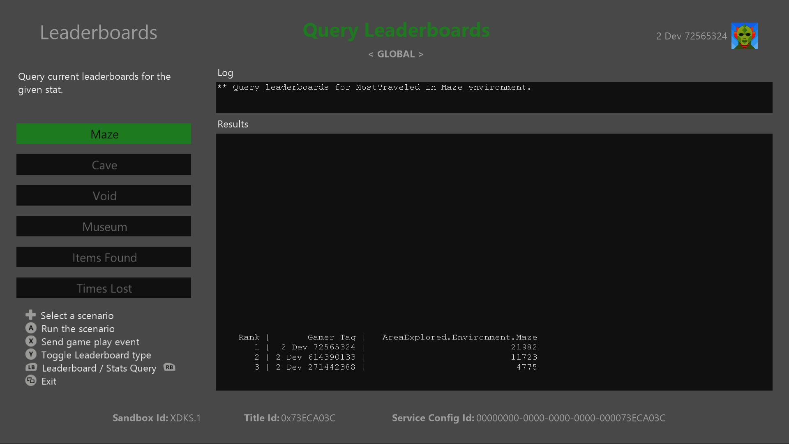

# サンプルのビルド

このサンプルは、Microsoft ゲーム開発キットがインストールされた VS2017 を使用してビルドするように構成されています。

# サンプルの実行

* プレイヤー統計を送信し、*ソーシャル ランキング*を表示するには、Xbox Live テスト アカウントにサインインする必要があります
* Xbox One devkit: コンソールのサンドボックスを XDKS.1 に設定します

*注:ソーシャル ランキングのクエリで複数のユーザーのリストが表示されるようにするには、フレンド登録している複数のテスト アカウントで、サンプルから統計を送信する必要があります。*

# パートナー センターでのサンプルのセットアップ

*ランキング*は、プレイヤー統計とプレイヤー統計ルールを組み合わせて使用して、プレイヤーをランク付けしたものです。 ランキングを作成するには、最初にパートナー センターでプレイヤー統計、統計ルール、およびランキングを定義する必要があります。 このセクションでは、パートナー センターでのランキング サンプルの構成方法について説明します。

1. プレイヤー統計を作成する
2. その統計を集計する 1 つ以上の統計ルールを作成する
3. 統計ルールに基づきプレイヤーをランク付けしたランキングを作成する

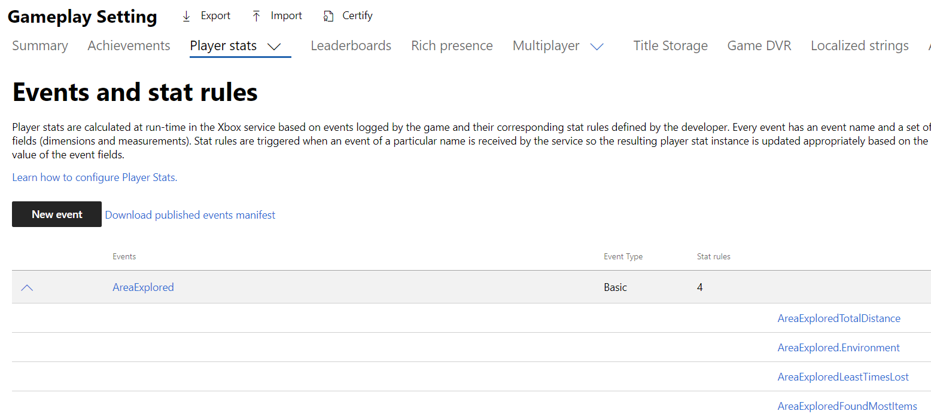

*注:これらの画像は、このサンプルを作成した時点でのパートナー センターのレイアウトを反映しています。*

## イベントを作成する

新しいイベントを作成する場合、イベント発生時に他のどのフィールドがユーザーに関連するかを考慮してください。 集計できるのは 1 つのフィールドのみですが、ランキング クエリで追加の列を返すように要求できます。 これについては、統計ルールを作成するときに詳しく説明します。

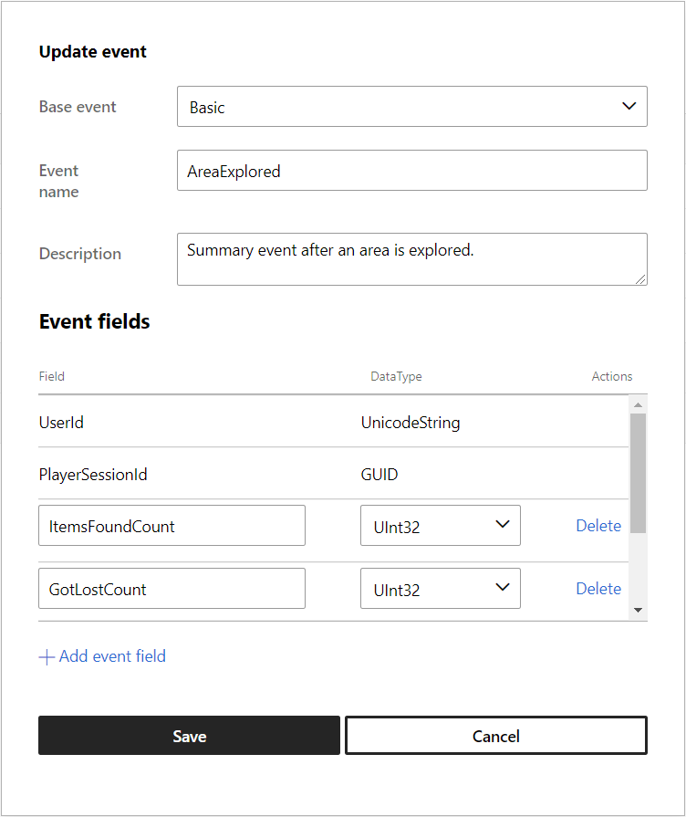

このイベントには、次の 4 つのフィールドが追加されています: *ItemsFoundCount (UInt32)、GotLostCount (UInt32)、Environment (Unicode String)、および DistanceTraveled (UInt32)*

## 統計ルールを作成する

統計ルールは、どのフィールドをどのように集計するかを示します。統計メタデータにフィールドを追加することで、統計値をクエリするときに、追加フィールドを包含可能として指定できます。 この場合、最も多くのアイテムを収集したときに、Environment と Distance Traveled の値がどうであったかに関心があります。

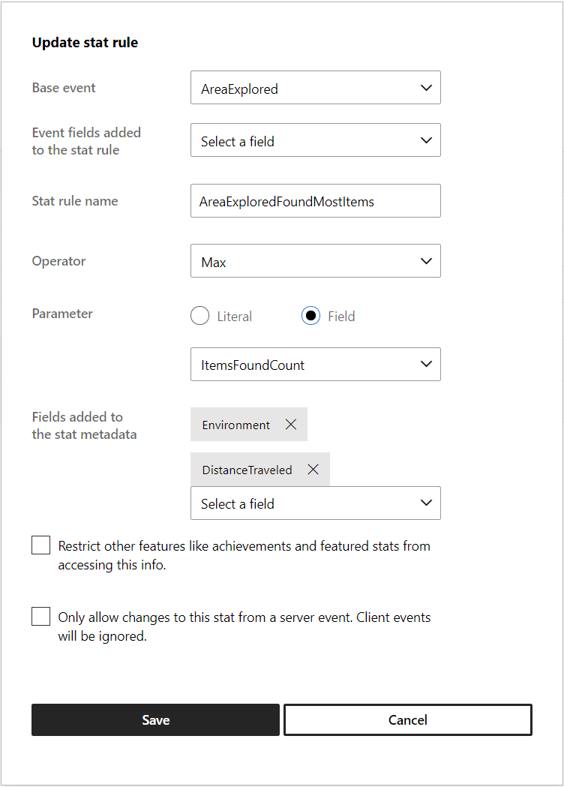

*注:SUM 集計を使用する場合、メタデータ フィールドは、最後に受信したイベントの値に設定されます。*

特定のフィールド値 (レベル、エリア、武器など) を集計するランキングを作成する場合は、そのフィールドを [Event fields added to the stat rule]\(統計ルールに追加するイベント フィールド\) セクションに含める必要があります。 以下の「*MostTraveledMaze*」を参照してください。

## ランキングを作成する

次のパラメーターを使用して、*MostItemsFound* 用のランキングを定義します。

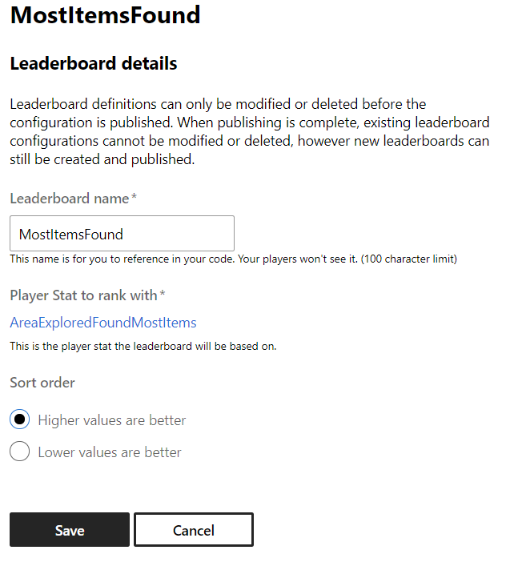

|  |  |
| --- | --- |
|  |  |

# 実装に関する注意事項

* この実装により、グローバル ランキングとソーシャル ランキングの両方に対してクエリを実行できますが、これらの実際の相違点は、クエリに渡される列挙型の値を設定すること、および誰のフレンドを結果リストに含めるかを示す XUID 値を追加することのみです。
* このサンプルでは、統計値を直接クエリする実例も示しています。

*注:Leaderboards.cpp には、統計とランキングの作成とクエリに関連するコードが含まれています。*

# 既知の問題

[Times Lost]\(時間ロスト\) カテゴリにリストされる一部のグローバル ランキングはゲームプレイのシミュレーションがまだ調整中のときに設定されるため、実際にはコードを変更しないと実現できません。 この情報は、開発者が統計を設計する際のリマインダーとして残してあります。統計/ランキングをリセットすると、プレイヤーは進行状況を失うことになりますが、リセットしないと統計は変更できません。

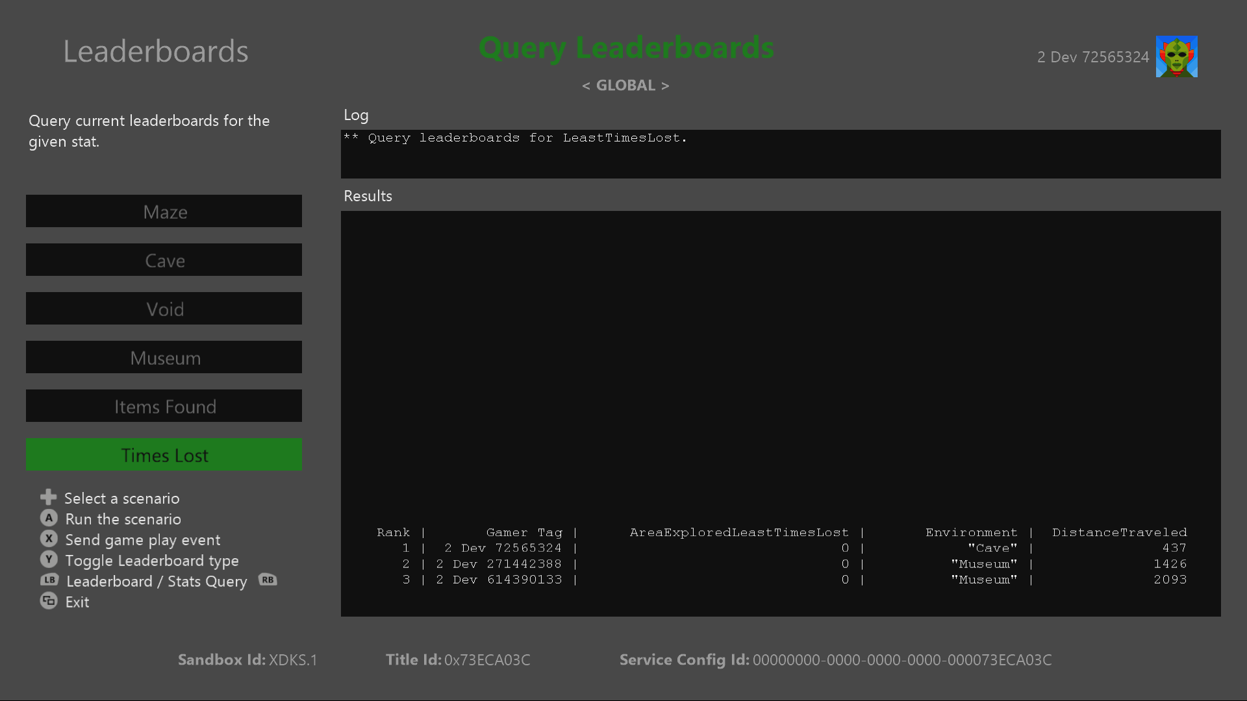

# プライバシーに関する声明

サンプルをコンパイルして実行すると、サンプルの使用状況を追跡するため、サンプルの実行可能ファイルのファイル名が Microsoft に送信されます。このデータ収集を無効にするには、「Sample Usage Telemetry」とラベル付けされた Main.cpp 内のコードのブロックを削除します。

Microsoft のプライバシーに関する声明の詳細については、「[Microsoft プライバシー ステートメント](https://privacy.microsoft.com/en-us/privacystatement/)」を参照してください。

# 更新履歴

**初期リリース:**2019 年 10 月